NOTAS DE DISCIPLINA FINANCIERA

- Balance Presupuestario de Recursos Disponibles Negativo
El balance Presupuestario no se encuentra de forma negativa. Como se muestra a continuación
Formato 4 Balance Presupuestario - LDF
Municipio de León
Balance Presupuestario - LDF
Del 1 de enero al 31 de marzo de 2020
(PESOS)
Concepto (c) | Estimado/  Aprobado (d) | Devengado | Recaudado/  Pagado
A. Ingresos Totales (A = A1+A2+A3) | 5,882,061,165 | 2,127,776,191 | 2,127,645,520
A1. Ingresos de Libre Disposición | 4,337,454,867 | 1,701,352,339 | 1,701,221,668
A2. Transferencias Federales Etiquetadas | 1,544,606,298 | 426,423,852 | 426,423,852
A3. Financiamiento Neto | 0 | 0 | 0
B. Egresos Presupuestarios1 (B = B1+B2) | 5,931,898,586 | 1,159,914,170 | 1,116,751,812
B1. Gasto No Etiquetado (sin incluir Amortización de la Deuda Pública) | 4,462,804,865 | 924,447,148 | 922,152,637
B2. Gasto Etiquetado (sin incluir Amortización de la Deuda Pública) | 1,469,093,722 | 235,467,023 | 194,599,176
C. Remanentes del Ejercicio Anterior ( C = C1 + C2 ) | 0 | 142,215,363 | 131,640,397
C1. Remanentes de Ingresos de Libre Disposición aplicados en el periodo | 0 | 142,215,363 | 131,640,397
C2. Remanentes de Transferencias Federales Etiquetadas aplicados en el periodo | 0 | 0 | 0
I. Balance Presupuestario (I = A – B + C) | -49,837,421 | 1,110,077,384 | 1,142,534,105
II. Balance Presupuestario sin Financiamiento Neto (II = I - A3) | -49,837,421 | 1,110,077,384 | 1,142,534,105
III. Balance Presupuestario sin Financiamiento Neto y sin Remanentes del Ejercicio Anterior (III= II - C) | -49,837,421 | 967,862,021 | 1,010,893,708
Concepto | Aprobado | Devengado | Pagado
E. Intereses, Comisiones y Gastos de la Deuda (E = E1+E2) | 112,507,279 | 23,633,922 | 23,633,922
E1. Intereses, Comisiones y Gastos de la Deuda con Gasto No Etiquetado | 0 | 0 | 0
E2. Intereses, Comisiones y Gastos de la Deuda con Gasto Etiquetado | 112,507,279 | 23,633,922 | 23,633,922
IV. Balance Primario (IV = III + E) | 62,669,858 | 991,495,943 | 1,034,527,629
Concepto | Estimado/  Aprobado | Devengado | Recaudado/  Pagado
F. Financiamiento (F = F1 + F2) | 0 | 0 | 0
F1. Financiamiento con Fuente de Pago de Ingresos de Libre Disposición | 0 | 0 | 0
F2. Financiamiento con Fuente de Pago de Transferencias Federales Etiquetadas | 0 | 0 | 0
G. Amortización de la Deuda (G = G1 + G2) | 75,512,578 | 18,554,593 | 18,554,593
G1. Amortización de la Deuda Pública con Gasto No Etiquetado | 0 | 0 | 0
G2. Amortización de la Deuda Pública con Gasto Etiquetado | 75,512,578 | 18,554,593 | 18,554,593
A3. Financiamiento Neto (A3 = F – G ) | -75,512,578 | -18,554,593 | -18,554,593
Concepto | Estimado/  Aprobado | Devengado | Recaudado/  Pagado
A1. Ingresos de Libre Disposición | 4,337,454,867 | 1,701,352,339 | 1,701,221,668
A3.1 Financiamiento Neto con Fuente de Pago de Ingresos de Libre Disposición (A3.1 = F1 – G1) | 0 | 0 | 0
F1. Financiamiento con Fuente de Pago de Ingresos de Libre Disposición | 0 | 0 | 0
G1. Amortización de la Deuda Pública con Gasto No Etiquetado | 0 | 0 | 0
B1. Gasto No Etiquetado (sin incluir Amortización de la Deuda Pública) | 4,462,804,865 | 924,447,148 | 922,152,637
C1. Remanentes de Ingresos de Libre Disposición aplicados en el periodo | 0 | 142,215,363 | 131,640,397
V. Balance Presupuestario de Recursos Disponibles  (V = A1 + A3.1 – B 1 + C1) | -125,349,998 | 919,120,554 | 910,709,429
VI. Balance Presupuestario de Recursos Disponibles sin Financiamiento Neto (VI = V – A3.1) | -125,349,998 | 919,120,554 | 910,709,429
Concepto | Estimado/  Aprobado | Devengado | Recaudado/  Pagado
A2. Transferencias Federales Etiquetadas | 1,544,606,298 | 426,423,852 | 426,423,852
A3.2 Financiamiento Neto con Fuente de Pago de Transferencias Federales Etiquetadas (A3.2 = F2 – G2) | -75,512,578 | -18,554,593 | -18,554,593
F2. Financiamiento con Fuente de Pago de Transferencias Federales Etiquetadas | 0 | 0 | 0
G2. Amortización de la Deuda Pública con Gasto Etiquetado | 75,512,578 | 18,554,593 | 18,554,593
B2. Gasto Etiquetado (sin incluir Amortización de la Deuda Pública) | 1,469,093,722 | 235,467,023 | 194,599,176
C2. Remanentes de Transferencias Federales Etiquetadas aplicados en el periodo | 0 | 0 | 0
VII. Balance Presupuestario de Recursos Etiquetados  (VII = A2 + A3.2 – B2 + C2) | -2 | 172,402,236 | 213,270,083
VIII. Balance Presupuestario de Recursos Etiquetados sin Financiamiento Neto (VIII = VII – A3.2) | 75,512,576 | 190,956,829 | 231,824,676

2. Aumento o creación de nuevo Gasto
Se informará:
a) Fuente de Ingresos del aumento o creación del Gasto no Etiquetado.
b) Fuente de Ingresos del aumento o creación del Gasto Etiquetado.

Fundamento Artículo 8 y 21 LDF
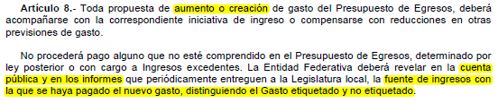
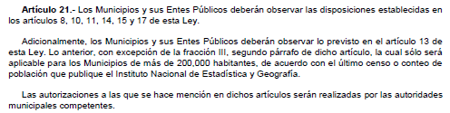

3. Pasivo Circulante al Cierre del Ejercicio (ESF-12)
Se informará solo al 31 de diciembre de 2020

Ente Público
Informe de cuentas por pagar y que integran el pasivo circulante al cierre del ejercicio
Ejercicio 2020
COG | Concepto | Devengado  (a) | Pagado  (b) | Cuentas por pagar  (c) = (a-b)
 | Gasto No Etiquetado | 0.00 | 0.00 | 0.00
1000 | Servicios Personales
2000 | Materiales y Suministros
3000 | Servicios Generales
4000 | Transferencias, Asignaciones, Subsidios y Otras Ayudas
5000 | Bienes Muebles, Inmuebles e Intangibles
6000 | Inversión Pública
7000 | Inversiones Financieras y Otras Provisiones
8000 | Participaciones y Aportaciones
9000 | Deuda Pública
 | Gasto Etiquetado | 0.00 | 0.00 | 0.00
1000 | Servicios Personales
2000 | Materiales y Suministros
3000 | Servicios Generales
4000 | Transferencias, Asignaciones, Subsidios y Otras Ayudas
5000 | Bienes Muebles, Inmuebles e Intangibles
6000 | Inversión Pública
7000 | Inversiones Financieras y Otras Provisiones
8000 | Participaciones y Aportaciones
9000 | Deuda Pública
 | Total | 0.00 | 0.00 | 0.00

Fundamento Artículo 13 VII y 21 LDF
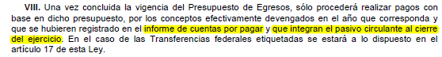

4. Deuda Pública y Obligaciones

Actualmente el Municipio de León tiene contratados tres créditos con diferentes instituciones de crédito, por un importe total de $1,405,570,895 en su totalidad dispuesto, al cierre del 31 de marzo de 2020 se tiene un saldo pendiente de amortizar de $1,113,832,586, la contratación fue destinada para refinanciamiento del municipio y obra pública productiva, a continuación, se detalla la ficha técnica de cada crédito:

Destino del Crédito | Acreedor | No. Contrato Crédito | Clase del Título | Financiamiento contratado |  | Financ. Dispuesto | Saldo en Pesos | Tasa de Interés
 |  |  |  | UDIS | En Pesos | En Pesos | Saldo en Pesos | Tasa de Interés
CREDITOS CONTRATADOS
Refinanciamiento | Banco Nacional de México. S.A. | 24776546014 | Pagarés | - | 609,801,665 | 609,801,665 | 475,185,975.70 | TIIE + 0.70
Obra Pública Productiva | Banco Nacional de Obras y Servicios Públicos, S.N.C. | 11513 | Pagarés | - | 540,000,000 | 540,000,000 | 427,500,000.00 | TIIE + 0.94
Refinanciamiento | Banco Mercantil del Norte, S.A. | 67374996 | Pagarés | - | 255,769,230 | 255,769,230 | 211,146,610.00 | TIIE + 0.68
TOTAL CREDITOS |  |  |  |  | 1,405,570,895 | 1,405,570,895 | 1,113,832,585.70

Acreedor | No. Total de Pagos | Fecha de Contratación | Fecha de Vencimiento | Registro Estatal | Período de Gracia | Garantía | Fuente de Financ. | Núm. de Decreto Congreso / Aut. | Fecha del Acuerdo de cada ente | Observ.
Banco Nacional de México. S.A. | 70/180 | 06-may-14 | 28-jun-29 | 249/14 | 12 Meses | Part. Federales | Crédito Bancario | 153 | 27-dic-13 | Financiamiento
Banco Nacional de Obras y Servicios Públicos, S.N.C. | 69/240 | 18-mar-14 | 13-jun-34 | 248/14 | 24 Meses | Part. Federales | Crédito Bancario | 154 | 27-dic-13 | Contrato nuevo
Banco Mercantil del Norte, S.A. | 68/240 | 10-jun-14 | 10-jun-34 | 250/14 | 12 Meses | Part. Federales | Crédito Bancario | 153 | 27-dic-13 | Financiamiento

5. Obligaciones a Corto Plazo

No aplica

Fundamento Artículo 31 LDF
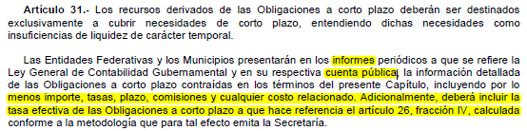

6. Evaluación de Cumplimiento
Se revelará:
Actualmente el Municipio se encuentra trabajando para la emisión de la evaluación en coordinación con Secretaría de Finanzas Inversión y Administración del Gobierno del Estado de Guanajuato

Fundamento Artículo 40 LDF
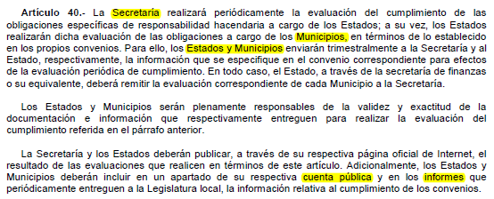

LIC. HÉCTOR GERMÁN RENÉ LÓPEZ SANTILLANA
PRESIDENTE MUNICIPAL DE LEÓN
C.P. y M.F. ENRIQUE RODRIGO SOSA CAMPOS
TESORERO MUNICIPAL DE LEÓN

